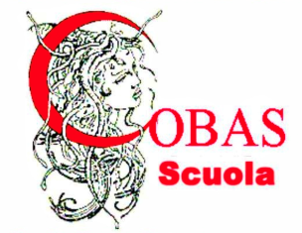 | COBAS SCUOLA  Comitati di Base della Scuola della Provincia di Lucca  Sede Lucca: via della Formica, 210 San Concordio – tel/fax 058356625  3286097343 - 3407047868  e mail: ep.cobas.scuola.lucca@gmail.com  Sede Viareggio c/o Cantiere sociale versiliese – Via Belluomini,18 tel 3206857939

I Cobas scuola della provincia di Lucca invitano le lavoratrici e i lavoratori della scuola a scioperare e a partecipare alle manifestazioni dell’8 marzo.

SCIOPERIAMO IN OPPOSIZIONE A OGNI FORMA DI VIOLENZA:

*contro la società patriarcale che alimenta le violenze di ogni tipo -domestiche, razziali…- verso le persone LGBTQI e che l’attuale governo di destra rafforza con le proprie scelte politico- culturali;

*contro le politiche discriminatorie anche nel lavoro con salari differenziati, licenziamenti, part-time imposti, precarietà a carico soprattutto delle donne;

*contro la demolizione del servizio sanitario pubblico che pesa, in particolare, su tutte le donne per il lavoro di cura e di assistenza con forme di contratto precarie e malpagate;

*contro la riforma “a pezzi” della scuola del governo Meloni e l’autonomia differenziata, che aumenta a dismisura le disuguaglianze presenti sul territorio nazionale;

*contro ogni forma di repressione del dissenso, che abbiamo visto all’opera in tutta Italia e recentemente durante le proteste delle studentesse e degli studenti, sui quali si sono scagliate le forze dell’ordine a colpi di manganelli, in particolare a Pisa e Firenze;

*contro la guerra nelle varie parti del mondo, espressione del militarismo patriarcale;

*contro, in particolare, la guerra israeliana e il genocidio del popolo palestinese; a fianco delle donne palestinesi che continuano a resistere al massacro di Gaza e delle donne israeliane stuprate il 7 ottobre;

*contro gli investimenti sempre più massicci nelle armi congiunti alla diminuzione di risorse per i diritti sociali.

RSU e Esecutivo provinciale dei Cobas scuola della provincia di Lucca.

